腾讯会议使用说明
- 微信中收到会议信息后，首先单击链接。
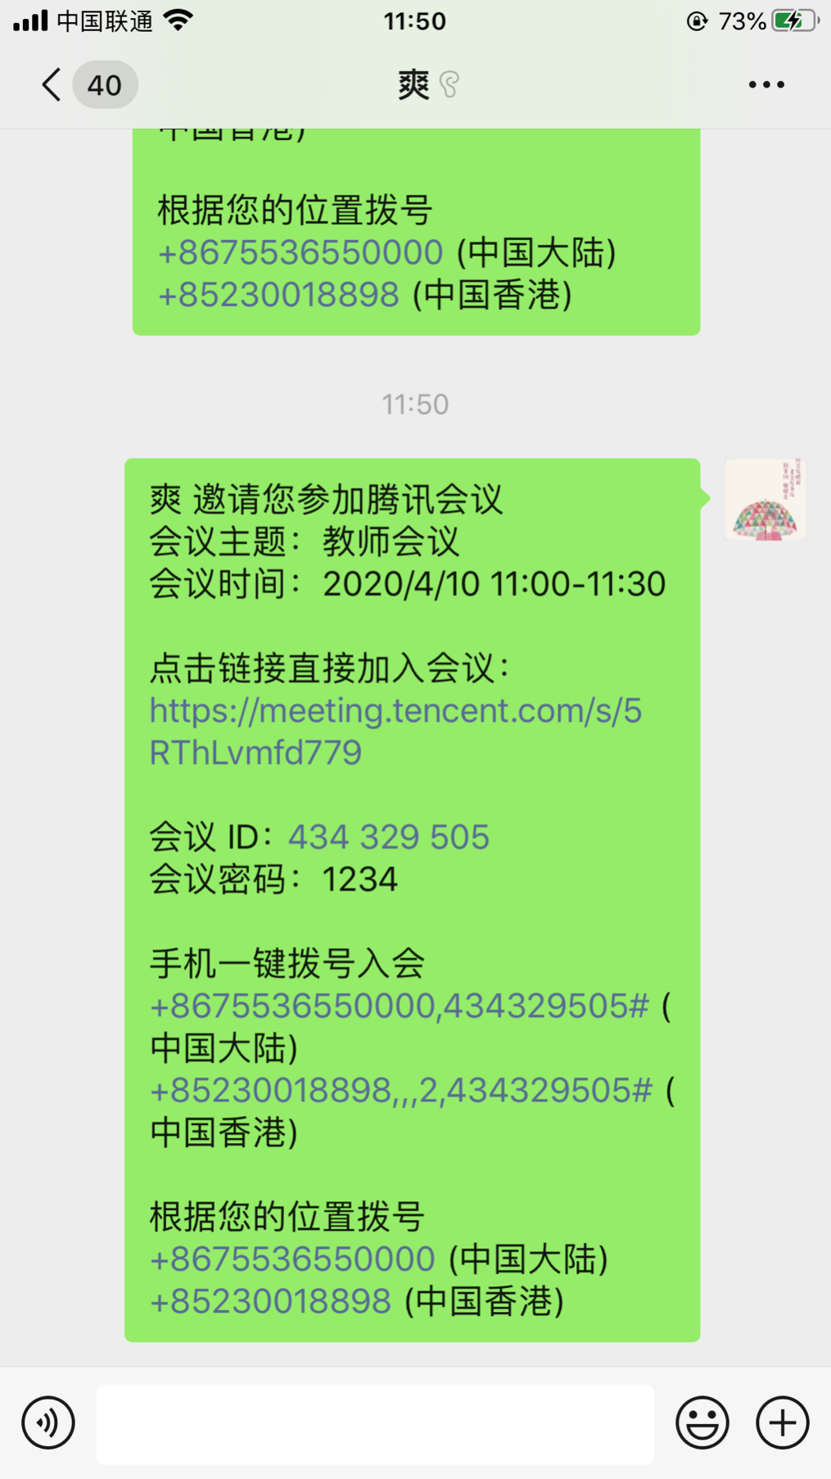

- 选择小程序入会。
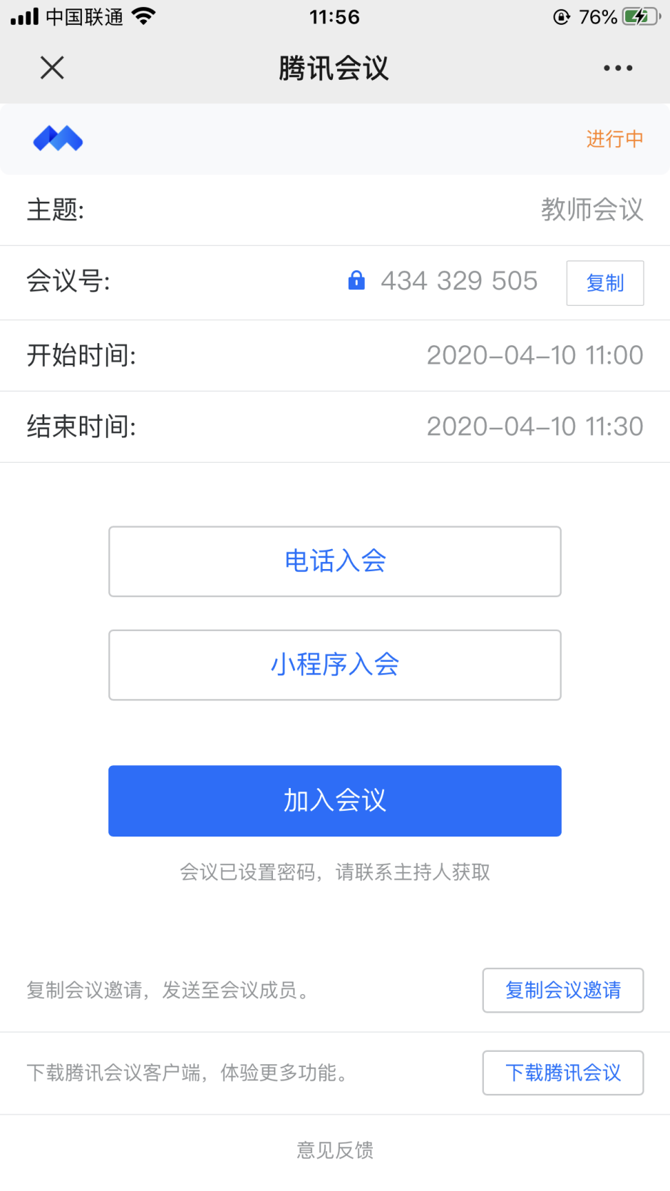
- 长按小程序码，选择腾讯会议。



- 输入年级班级、姓名、会议密码，选择加入会议。
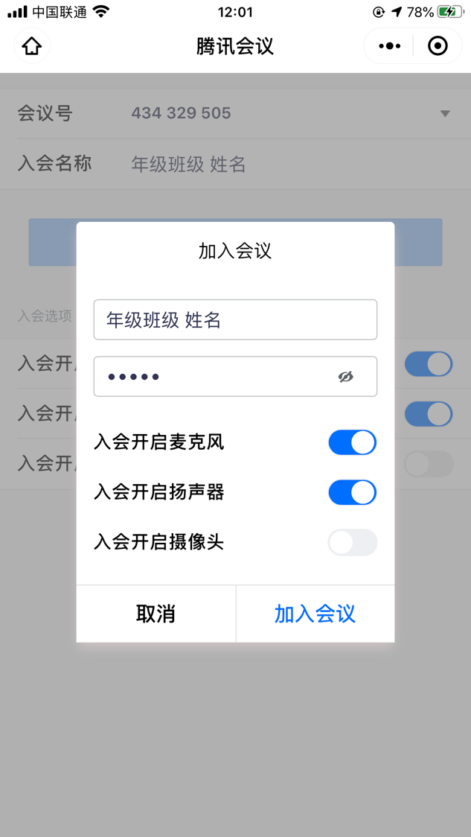
输入参会密码
5、出现以下界面，即进入会议（开启视频将会出现视频，根据选择参数不同，界面会有所变化）。
